|  |
| --- |
| **Infobrief** |

kenmerk datum

**C1329409 20.02.2025**

contactpersoon tel. e-mail

**Dave Bierens 0479 973 179 contact@aquafin.be**

**Opgelet! Werken in jouw buurt…**

Beste mevrouw, mijnheer

Binnenkort voert de firma Beernaert’s Werken, in opdracht van Aquafin, werken uit in jouw buurt. Concreet wordt er gewerkt op het kruispunt van de Spoorwegstraat, Kerkstraat en Stationsstraat.

**Wat gaan we doen**

Vervangen van meerdere riooldeksels.

**Wanneer**

De werken starten op maandag 3 maart 2025 en duren vermoedelijk 5 dagen.   
Opgelet: de begindatum van de werken is onder voorbehoud van onvoorziene omstandigheden.

**Hinder**

We stellen alles in het werk om de hinder zoveel mogelijk te beperken. Tijdens de werken wordt het kruispunt van de Spoorwegstraat, Kerkstraat en Stationsstraat volledig afgesloten, net als de spoorwegovergang, behalve voor fietsers en voetgangers. De Spoorwegstraat, Kerkstraat en Stationsstraat zijn toegankelijk voor plaatselijk verkeer tot aan de werfzone. Doorgaand verkeer zal worden omgeleid naar de spoorwegovergang aan Weiveld en Vierhuizen. Alle handelaars blijven bereikbaar. Voetgangers en fietsers hebben een veilige doorgang.

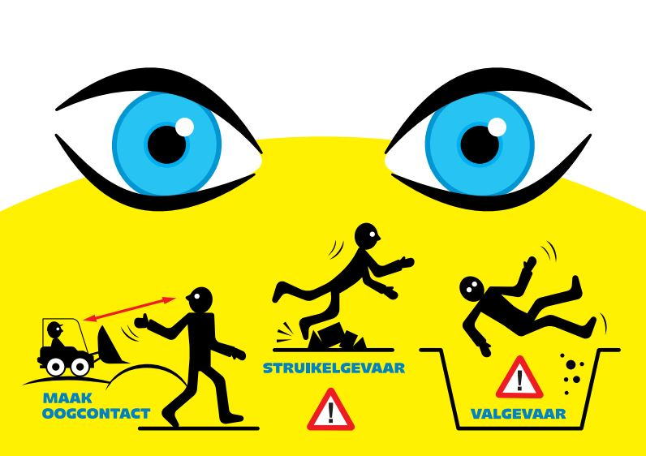**Veiligheid**

Rondrijdende machines, putten, … Op een werf zijn er altijd veiligheidsrisico’s. Die willen we beperken tot een minimum. Daar hebben we **jouw hulp** bij nodig.

* Een werf is geen speeltuin voor kinderen.
* Ga alleen op de werf als het niet anders kan.
* Respecteer de werfsignalisatie, de afsluitingen en de verkeersregels.
* Val op, draag een fluo hesje.
* Maak altijd oogcontact met de vrachtwagenchauffeur of kraanbestuurder.
* **Loop nooit achter een werfmachine door en sta er nog minder stil**. Let op de dode hoek!
* Zorg dat je alles ziet en hoort, berg je gsm even op.

|  |  |  |
| --- | --- | --- |
| **Vragen?**  De informatie over deze werken vind je op www.aquafin.be/particulieren/waar-werken-we/C1329409.  Of scan de QR-code. |  |  |

Bijkomende vragen?

* Contactcenter Aquafin: 03 450 45 45
* contact@aquafin.be

Onze collega’s staan op werkdagen van 8.00 tot 17.00 uur voor je klaar.

Alvast bedankt voor je begrip en medewerking.

Met vriendelijke groet

Dave Bierens

expert Bouwkundige Herstellingen Aquafin